ČESKOMORAVSKÁ KYNOLOGICKÁ UNIE
ČESKOMORAVSKÁ KYNOLOGICKÁ JEDNOTA
KLUB CHOVATELŮ JAGDTERIERŮ V ČECHÁCH
ASOCIACE MYSLIVOSTI ČESKÉ REPUBLIKY


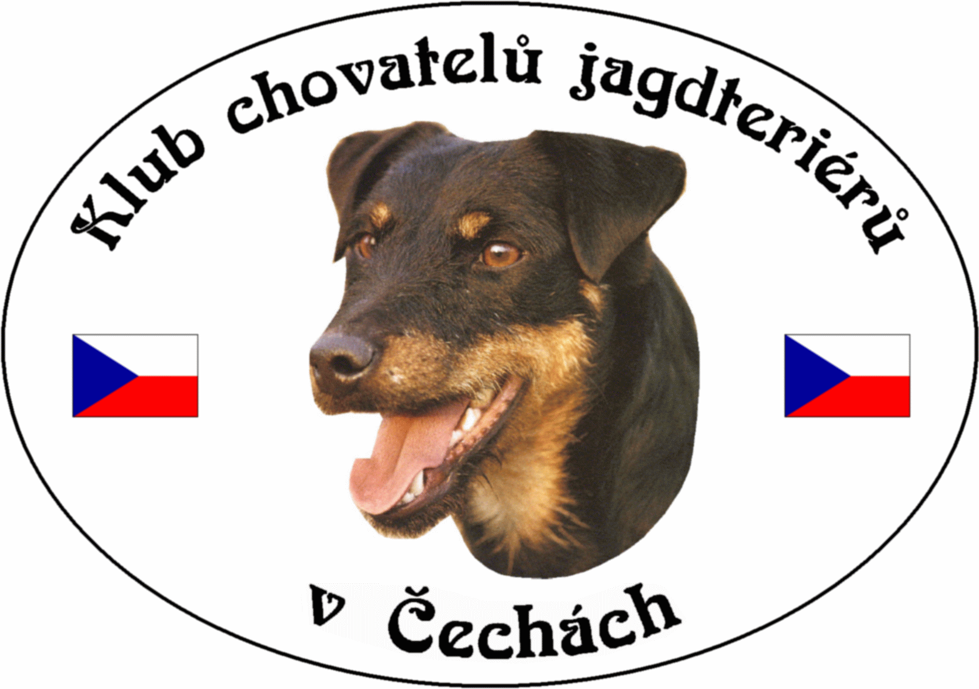

POŘÁDAJÍ

KLUBOVÉ LESNÍ ZKOUŠKY pro JGT
a LZ pro ostatní plemena

Dne 26.8.2018 ( neděle) - v honitbě MS Čím-Chotilsko

Program :
8.00 hod - Prezence účastníků zkoušek v obci Křeničná ( Hasičská klubovna)
8.30 hod - Zahájení, veterinární prohlídka a rozlosování psů do skupin
8.45 hod - Odchod do honitby - plnění jednotlivých disciplin

Podmínky účasti :
1) Zkoušky se uskuteční podle zkušebního řádu pro zkoušky loveckých psů, platných od 1. 4. 2014, schválených sborem zástupců ČMMJ ze dne 14. 3. 2014, (uveřejněny na www:cmmj.cz.)

2) Stanovený poplatek na KLZ je 1000,-Kč, pro členy klubu 800,-Kč. Poplatek musí být uhrazen s podáním přihlášky. Uzávěrka přihlášek je 10. 8. 2018. Po tomto termínu nebudou další přihlášky akceptovány. Přihlášky zasílejte na adresu: Jaroslav Řezba, K Erzu 83, Tursko 252 65 či na email: rezbaj@seznam.cz.

3) Psi musí být klinicky zdraví, psi chovatelů z ČR musí být vybaveni očkovacím průkazem (dle § 6 odst. 3 písm. b) zákona 166/1999 Sb., o veterinární péči a o změně některých souvisejících zákonů v platném znění – veterinárního zákona) nebo pasem zvířete v zájmovém chovu. Všechna zvířata od stáří 6 měsíců musí mít platnou vakcinaci proti vzteklině a potvrzení o této vakcinaci v souladu s § 4 odst. 1, písm. f) veterinárního zákona. Psi chovatelů z členských zemí EU a třetích zemí musí splňovat podmínky dané nařízením Evropského parlamentu a Rady 998/2003 ze dne 26. 5. 2003

4) Vůdce psa se dostaví ke zkouškám včas, vhodně ustrojen s píšťalkou a pomůckami pro vedení psa na KLZ.

5) Pořadatel neručí za ztrátu psa a škody psem způsobené.

Ředitel zkoušek: Vladimír Petřina

Rozhodčí: Deleguje ČMKJ Praha

Petr KALAŠ Věra Dvořáková
Vicepresident KCHJgdtČ Jednatelka ČMKJ

